1. Склад – W3333

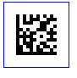

Место – ОСНОВНОЕ

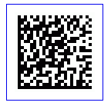

Место - locatin3



Место – locatin12



1. Item=01111111111;clot=111111-11111

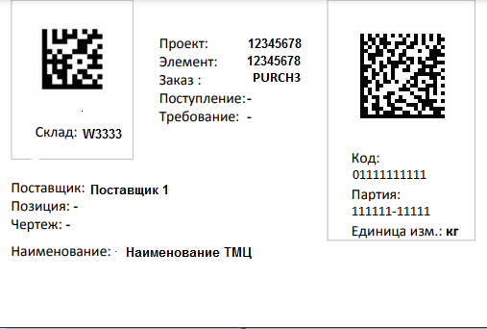

1. Item=02222222222;clot=222222-3333

